BS 1-K Geräteeinbaudose

Spelsberg

Eigenschaften

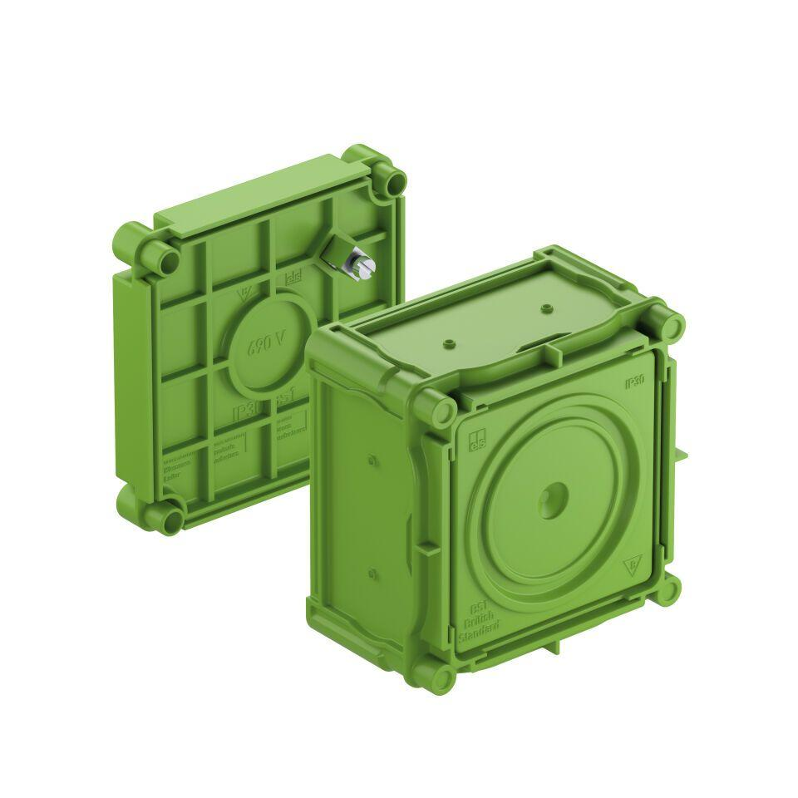

GTIN:

4013902603886

HAN:

98770101

Ausführung

Einzel

Farbton

grün

Form

quadratisch

Montageart

Betonbau

Oberfläche

unbehandelt

Spezielle Anwendung

ohne

Werkstoff

Kunststoff

Breite (mm)

86,00

Innentiefe (mm)

37,00

Länge (mm)

86,00

Tiefe (mm)

60,00

Ausführung Deckel

Blinddeckel

Bauform

Gerätedose

Befestigung der Geräte

schrauben

Bestückung

Klemme

Deckelbefestigung

aufrastend

Für Rohrdurchmesser

32 mm

Funktionserhalt

ohne

Schutzart (IP)

IP30

Stutzen

ohne

Anzahl der Einführungen

8,00

Für Anzahl Geräteeinsätze

1,00

Geeignet für Kabeldurchmesser (mm)

1,00 - 32,00

Polzahl der Klemme

1,00